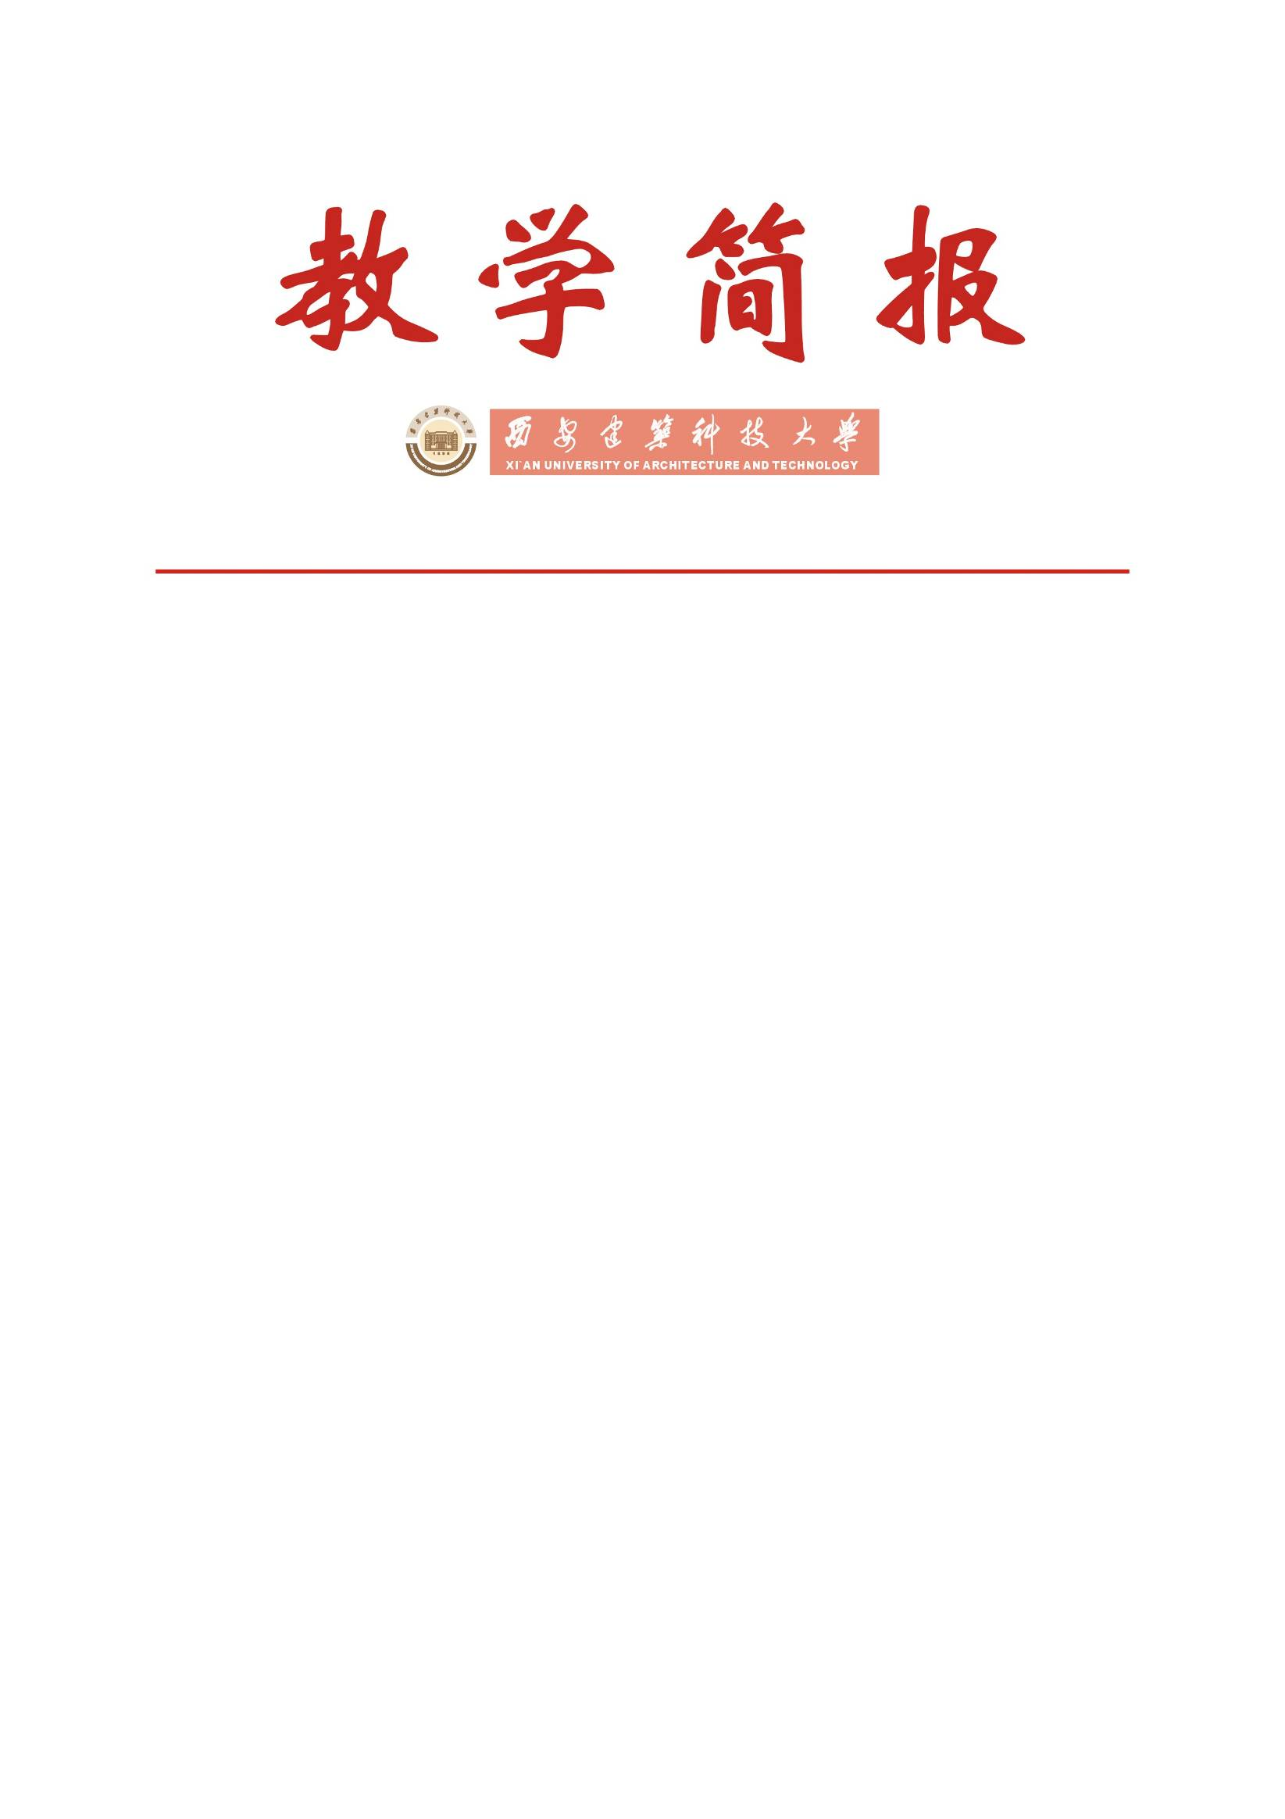

教务处编 总第126期 2007年第9期 2007年6月29日
我校召开2006级本科生跨院（系）转专业相关事宜研讨会
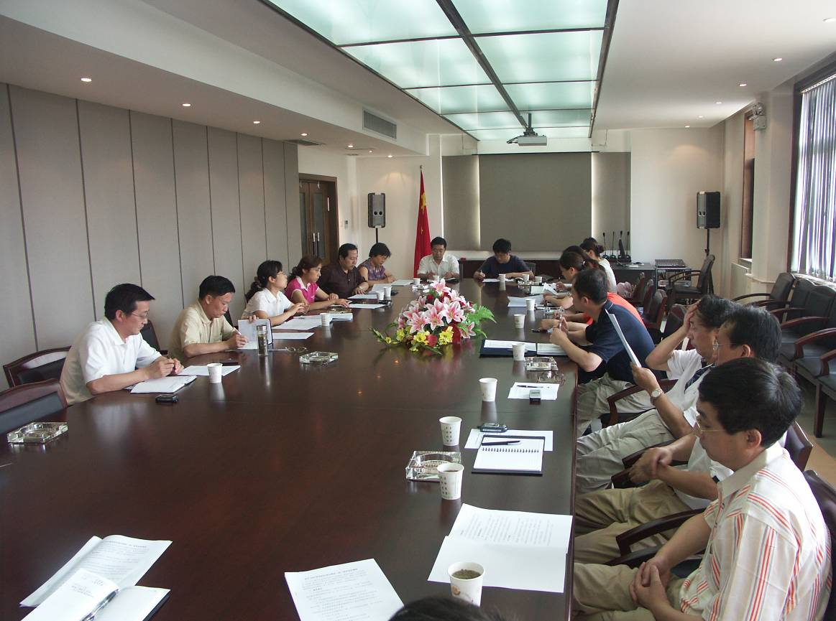
教学委员会研讨会现场
6月27日下午，学校教学委员会成员在行政楼四楼会议室召开工作会议，就我校2006级本科生校内跨院（系）转专业相关事宜进行专题研讨。学校教学委员会主任王晓昌副校长主持会议，学校教学委员会副主任、教务处处长刘晓君教授以及教学委员会委员参加了此次会议，监察处王培全同志列席会议。
教务处刘晓君处长首先就本次会议议题的背景情况作了介绍，刘处长指出目前全国各高校根据今年教育部《教育部关于进一步深化本科教学改革，全面提高教学质量的若干意见》[教高（2007）2号]文件精神正在积极开展教育教学质量工程，其中重要的一项内容就是要采取各种措施不断促进学生个性化发展；在此形势下，我校学生普遍希望学校能够创造条件使其进入真正适合自己兴趣爱好的专业学习，发挥特长；为此，学校领导十分重视此项工作，希望积极为学生创造良好学习环境，解决因高考盲目填报志愿而导致学生对专业学习兴趣不高的现象，给学生更多自主选择专业的权利和机会。面对紧迫形势，教务处积极查阅相关规定，并先后调研了十余所高校，在兄弟院校实施经验基础上，结合我校实际制定了相关暂行办法，希望能从2006级本科生开始实施统一组织的校内跨院（系）转专业工作，为此提请校教学委员会讨论，同时要求各院（系）于17周五前确定各专业可接收学生人数、接收条件及考试科目。

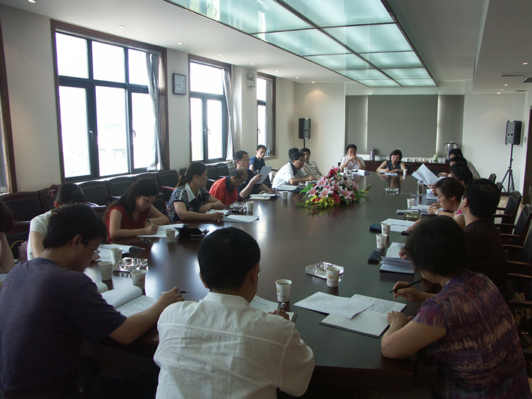

教学委员会委员进行研讨交流
教务处庞丽娟副处长向各位委员宣读了《2006级本科生校内跨院（系）专业暂行办法》，随后各位委员就学生可以转专业的基本条件、转专业比例、基本原则、考核办法及工作程序等具体问题展开了热烈讨论。部分委员认为转专业工作应与招生工作相结合，我校优势专业招生人数不宜满员，为实现转专业创造条件。还有一些委员认为对拟转专业学生的考核方式宜简不宜繁，考核过程中应加强对学生应用能力的考试，应进行综合素质考试。对于办法中所规定的艺术类、体育类等特殊专业的学生不能进行转专业的问题，部分委员认为取消，应让所有专业优秀学生均有自主选择专业的机会。
最后，王晓昌副校长对本次工作会议做了总结，他指出转专业考核方式、拟接收学生人数等具体问题的决定权都在院（系），希望各院（系）能够以积极的态度认真对待此项工作，本着对学生负责和维持正常教学秩序的态度来设定拟转专业的考核条件，为广大学生创造一个公平竞争的学习环境。

